Занятие № 4.
Тема: «Времена года» фортепианный цикл П.И. Чайковского
Задачи: Познакомить с фортепианным циклом «Времена года» П. Чайковского.
Содержание: Занятие, слушание пьес «Июль. Песня косаря», «Август. Жатва» П. Чайковского, беседа о характере настроений в данных пьесах.
Музыкальный материал: аудиозаписи.
Оборудование: музыкальный проигрыватель или компьютер.
Ход занятия.
Педагог: Сегодня мы познакомимся еще с двумя произведениями Петра Ильича Чайковского из фортепианного цикла «Времена года» - «Июль. Песня косаря».
Косари - это мужчины и женщины, которые рано-рано утром выходили в поле косить траву. Равномерные взмахи рук и кос, как правило, совпадали с ритмом трудовых песен, которые пели во время работы. Эти песни существовали на Руси с древнейших времен. Пели во время кошения трав дружно, весело. Косьба - также очень популярный в русском искусстве сюжет. Его воспевали многие русские поэты, запечатлевали в красках русские художники. А песен в народе было сложено великое множество. “Песнь косаря” - это сцена из народной деревенской жизни.
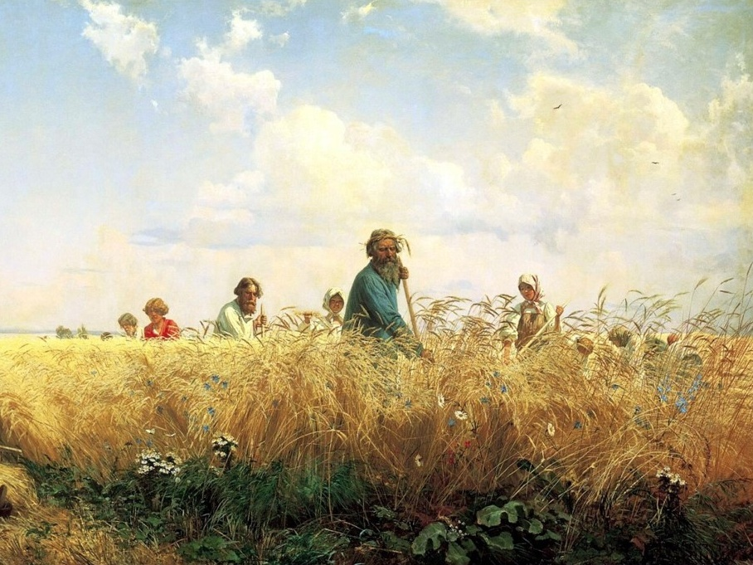

Педагог: Чайковский любил эту летнюю пору в деревне и в одном из писем писал: "Отчего это? Отчего простой русский пейзаж, отчего прогулка летом в России в деревне по полям, по лесу, вечером по степи, бывало приводили меня в такое состояние, что я ложился на землю в каком-то изнеможении от наплыва любви к природе".
Раззудись плечо,
Размахнись рука!
Ты пахни в лицо
Ветер с полудня!
А. Кольцов
Педагог: Давайте прослушаем эту композицию.
Звучит аудиозапись пьесы П.И. Чайковского «Июль. Песня косаря» из цикла «Времена года» http://hotplayer.ru/?s=п.и.чайковский.июль%20-%20песнь%20косаря.

Педагог: Музыка пьесы замечательно создает образ русского человека в труде и общении с природой. В характере музыки ощущается радость жизни и уверенная сила. Гармония строго аккордовая, стройная — это подчеркивает ее мужественный характер. При этом в музыке слышится какая-то простоватость, безусловно, преднамеренная. Из скольки частей состоит эта пьеса?
Ответы детей.
Педагог: Да, у этой пьесы трехчастная форма. Нельзя не заметить, что первую часть пьесы можно ассоциировать со звучанием народных инструментов.
В средней части пьесы можно расслышать характерные интонации собственно того дела, которым занимается косарь. В правой руке Чайковский вводит новую мелодию, которая своими короткими интонациями как бы имитирует движения косы. И вот, наконец, песня звучит в полную силу — с размахом и достоинством. Фразы песни (два такта) чередуются со своеобразными инструментальными переборами.Их симметричность также сродни русской народной музыке — песням и пляскам.
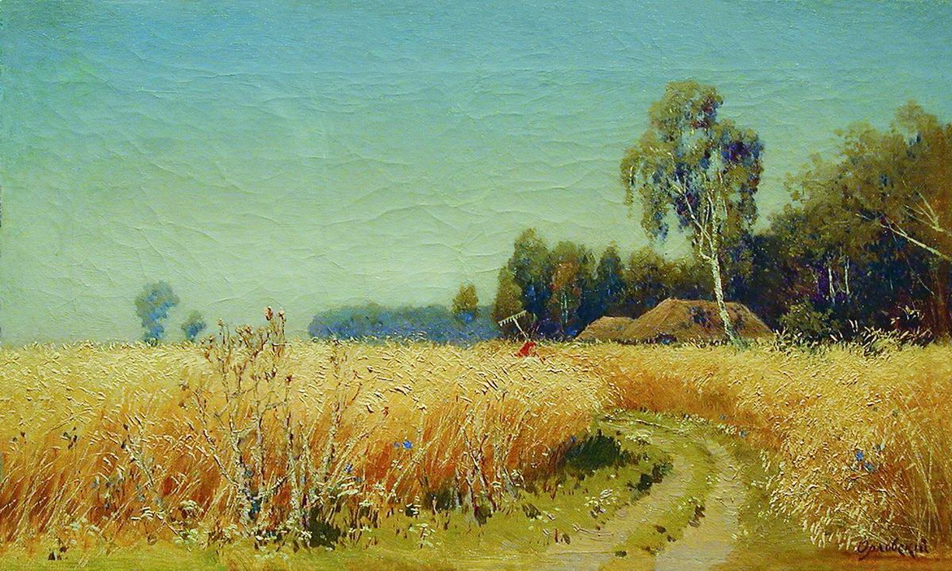
В конце пьесы песня удаляется, ее звучание затихает; остаются лишь фигурации аккомпанемента, которые к самому концу перемещаются из среднего регистра в верхний, создавая образ дороги, теряющейся вдали, за горизонтом.

Педагог:
Жатва - это сбор с поля созревших хлебов. Жатвенная пора в жизни русского крестьянина - важнейшая пора. Работали в поле семьями, как говорится, от зари до зари. При этом много пели. «Жатва» - это большая народная сцена из крестьянской жизни. В рукописи композитор сделал подзаголовок «Скерцо». И в действительности, «Жатва» - это развернутое скерцо для фортепиано, рисующее яркую картину из быта русского земледельца. В ней оживление, подъем, характерный для большой совместной работы крестьян. В средней части картина яркой народной сцены меняется на лирический деревенский пейзаж, характерный для среднерусской природы, на котором и разворачивается сцена жатвы. В связи с этим музыкальным фрагментом вспоминается высказывание Чайковского: «Не могу изобразить, до чего обаятельны для меня русская деревня, русский пейзаж...»

Урожай

Люди семьями
Принялися жать,
Косить под корень
Рожь высокую!

В копны частые
Снопы сложены.
От возов всю ночь
Скрыпит музыка.
(А. Кольцов)

Педагог: После июля наступает какой месяц?
Ответ детей: Август.
Педагог: Верно. У Чайковского второе название к пьесе «Август» стало «Жатва». Жатва - это сбор с поля созревших хлебов. Жатвенная пора в жизни русского крестьянина - важнейшая пора. Работали в поле семьями, как говорится, от зари до зари. При этом много пели. «Жатва» - это большая народная сцена из крестьянской жизни.
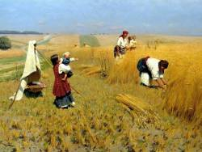

Педагог: Прослушайте стихотворение А. Майков «Сенокос»
Пахнет сеном над лугами...
В песне душу веселя,
Бабы с граблями рядами
Ходят, сено шевеля.

Там — сухое убирают;
Мужички его кругом
На воз вилами кидают...
Воз растет, растет, как дом.

В ожиданьи конь убогий
Точно вкопанный стоит...
Уши врозь, дугою ноги
И как будто стоя спит...

Только жучка удалая
В рыхлом сене, как в волнах,
То, взлетая, то ныряя,
Скачет, лая впопыхах.

Педагог: Предлагаю прослушать данную пьесу.
Звучит аудиозапись пьесы П.И. Чайковского «Август. Жатва» из цикла «Времена года» http://hotplayer.ru/?s=чайковский%20времена%20года%20август%20жатва

Педагог: Прислушаемся внимательнее к тому, о чем повествует пьеса. Что вы можете сказать о характере этой пьесы? Какую картину она изображает?
Ответы детей.
Педагог: Удивительным образом Чайковский выражает большей частью свое настроение, душевное переживание, в данном случае очень точно передал именно движение, характерное для этого вида работы: мотив начинается со слабой доли, что может ассоциироваться с захватом левой рукой копны колосьев; на сильной доле так и слышится свист острого серпа, срезающего эту копну.
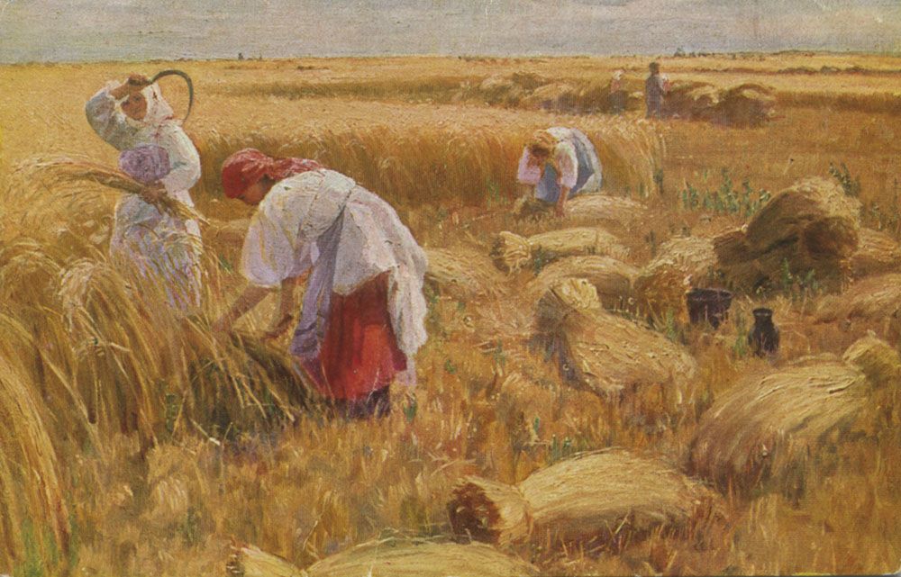

Педагог: Из скольки частей состоит пьеса? Как можно описать каждую из них.
Ответы детей.
Педагог: Ритмическая и мелодическая фигура господствует во всей первой части пьесы. Конечно, если не знать, что пьеса называется «Жатва», то фантазия слушателя может пойти по совершенно иному пути, но, коль скоро именно такое музыкальное выражение композитор придал пьесе с этим названием, мы вправе искать подтверждение этого в самой музыке.
Средняя часть пьесы контрастирует с крайними, так сказать, по всем статьям: стремительное движение сменяется спокойным состоянием. Ощущение покоя создается плавным течением мелодии, мы как будто слышим выразительный диалог мужского и женского персонажей.
Заключительная часть - возвращение первоначального мелодического, все более и более затухающего — пунктирного элемента в основной мелодии средней части: так Чайковский привлекает внимание к довольно глубоко скрытому, но, безусловно, имеющемуся родству мелодий этих частей.
Итоги занятия.
Педагог: Как называется фортепианный цикл, который мы с вами прослушали? Кто написал эту музыку? Перечислите названия пьес, с которыми мы познакомились. Какая из пьес вам больше всего понравилась? Чем она вам запомнилась?
- А теперь вам задание. Нарисуйте ту музыку, которая вам больше всего понравилась и запомнилась. Вы мне покажете свои работы, а я постараюсь отгадать, какую пьесу П. И. Чайковского вы нарисовали. Договорились? Все ваши работы будут оформлены в проект «Рисуем музыку».
На этом наша беседа о творчестве великого русского композитора закончена. До новых встреч!

